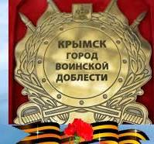

Участие членов Крымского местного отделения общероссийской общественной организации «Российское общество историков - архивистов» в военно-патриотическом воспитании школьников и студентов

2023 год

27 января 2023 года в МБОУ СОШ № 12 состоялось торжественное мероприятие, посвященное 100-летию земляка и выпускника школы 1940 года, дважды Героя Советского Союза, генерал-лейтенанта Алексенко Владимира Аврамовича. Перед учащимся выступили Липин А.В., член союза писателей РФ, член общества историков-архивистов, автор книг об Алексенко В.А.; Ященко Г.А., заслуженный работник культуры Кубани, член союза писателей, член общества историков-архивистов, Лысенко В.С., заместитель председателя районного Совета ветеранов, Почётный гражданин города Крымска; Тарасенко Г.И., капитан первого ранга в отставке; Задорожный В.П., председатель совета ветеранов Киевского сельского поселения. Все участники торжества возложили цветы к бюсту героя.
В селе Киевском имя прославленного летчика носит МБОУ СОШ № 12, избирательный участок № 25-26 и одна из улиц.

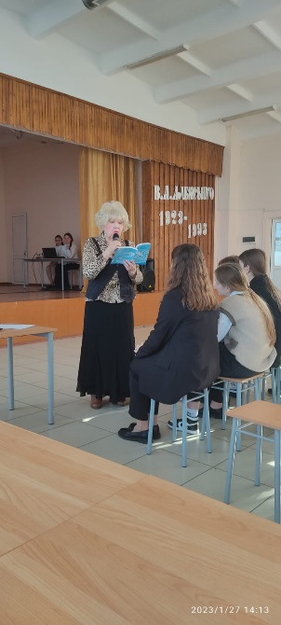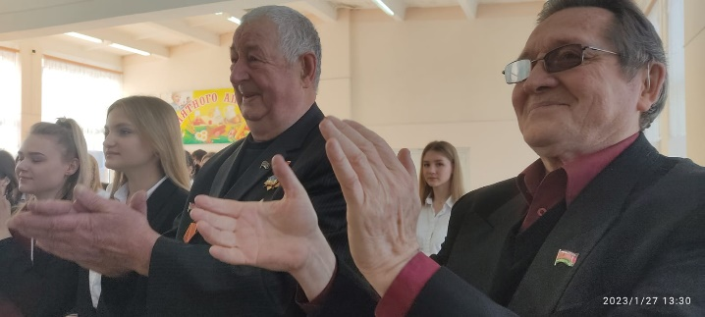
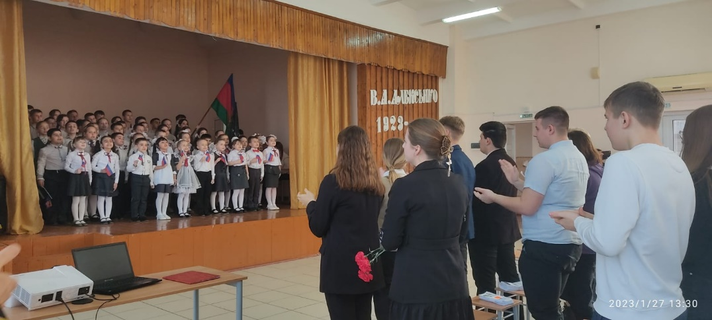
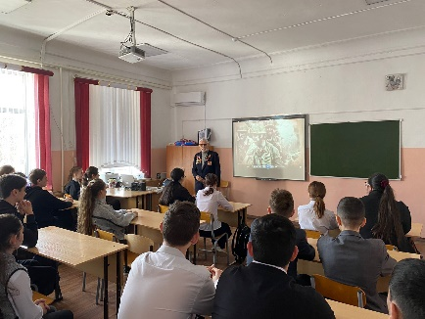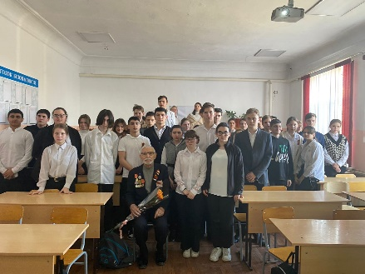

В день 80-летия окончания Сталинградской битвы, 2 февраля 2023 года, Венедиктов Лев Александрович, подполковник в отставке, ветеран Великой Отечественной войны, член общества историков-архивистов, встретился с учениками МБОУ СОШ № 20 и провёл урок мужества "Битва за жизнь".

2 февраля в Крымской МБОУ гимназии № 7 состоялось встреча Липина Александра Викентьевича, члена союза писателей России, члена общества историков-архивистов с учениками 7 "Б" класса, посвящённая 80-летию разгрома советскими войсками немецко-фашистских войск в Сталинградской битве.

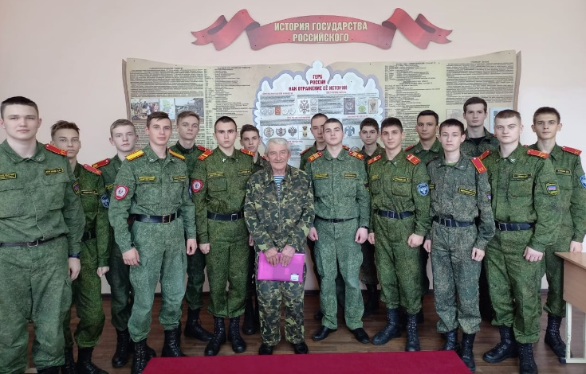
3 февраля 2023 г. Горб Павел Григорьевич, ветеран Военно-Воздушных Сил России, член РОИА, встретился с десятиклассниками Крымского казачьего кадетского корпуса и провёл урок мужества "Во славу Отечества".
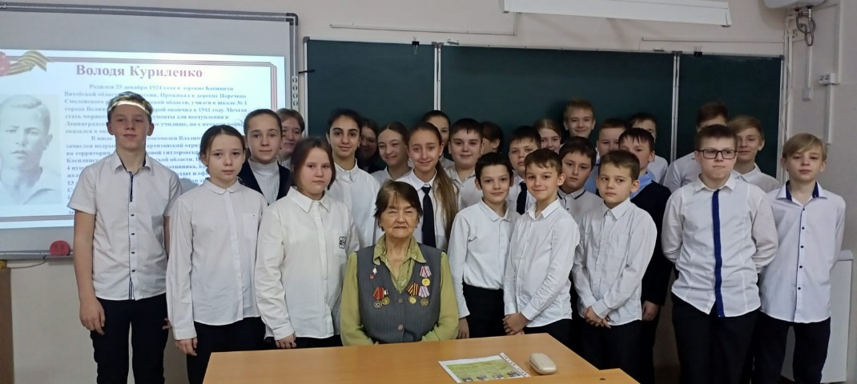

6 февраля 2023 г., в канун Дня юных героев-антифашистов, член общества историков-архивистов Жукова Римма Сергеевна провела тематическое мероприятие в 5 классе МБОУ СОШ № 3 "Юные герои Великой Отечественной войны".

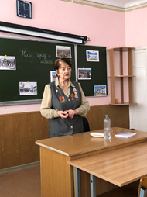

11 февраля 2023 г. Жукова Римма Сергеевна провела встречу с учениками 8 класса МБОУ гимназии № 7, посвященную юным героям - антифашистам.

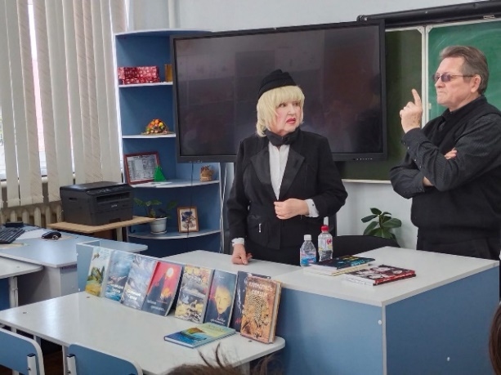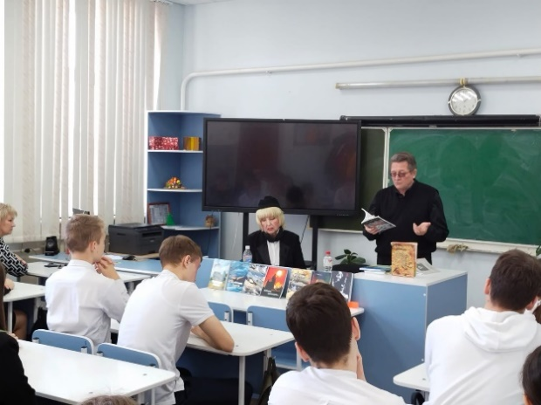

3 марта 2023 г., во Всемирный день писателя, состоялась творческая встреча членов союза писателей России, членов РОИА Липина Александра Викентьевича и Ященко Галины Адольфовны с учениками 9 класса Крымской МБОУ СОШ № 1. Авторы продемонстрировали свои книги, рассказали о работе по их созданию, читали свои стихи. Встреча прошла в тёплой обстановке.
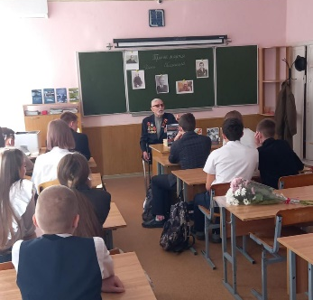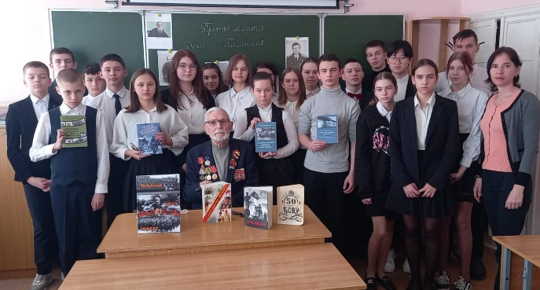

В 8 "А" классе МБОУ гимназии № 7 3 марта 2023 года, во Всемирный день писателя, прошла встреча с заместителем председателя Крымской местной организации историков-архивистов Венедиктовым Львом Александровичем, подполковником в отставке, автором книг по истории Великой Отечественной войны. Ребята познакомились с его биографией, его работой с архивными документами, созданием книг.
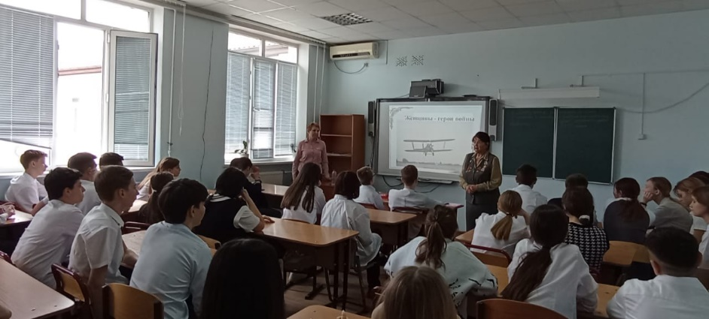

Член общества РОИА, Почётный гражданин города Крымска Жукова Римма Сергеевна 6 марта 2023 года провела для учащихся 7 и 8 классов МБОУ СОШ № 3 урок мужества "46 гвардейский авиаполк ночных бомбардировщиков в годы Великой Отечественной войны". Она рассказала о женщинах-летчиках Роговой С.И., Полуниной В.И., Крутовой Е.С., Высотской А.Г., о штурманах Сухоруковой Е.К., Кашириной Г.А., Саликовой Е.К., Докутович Г.И., воевавших с фашистами в небе над Крымским районом и погибших в ночь с 31 июля - 1 августа 1943 года, похороненных в братских могилах в селе Русском и селе Молдаванском Крымского района. Ребята также узнали о штурмане 46 авиаполка Солодрай (Водяник) Софье Демьяновне, работавшей в послевоенные годы учителем русского языка и литературы в средней школе № 12 села Киевского Крымского района. С большим интересом обучающие посмотрели фильм "Ночные ведьмы".
С целью популяризации архивных документов и профориентации, в профессиональный праздник День архивов 10 марта 2023 года в архивном отделе администрации муниципального образования Крымский район начальник отдела, член РОИА, Геращенко Галина Петровна провела экскурсию для учеников 9 класса СОШ № 20 (кл. руководитель Куринская Наталья Николаевна).

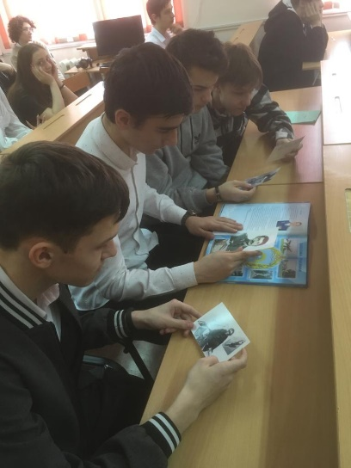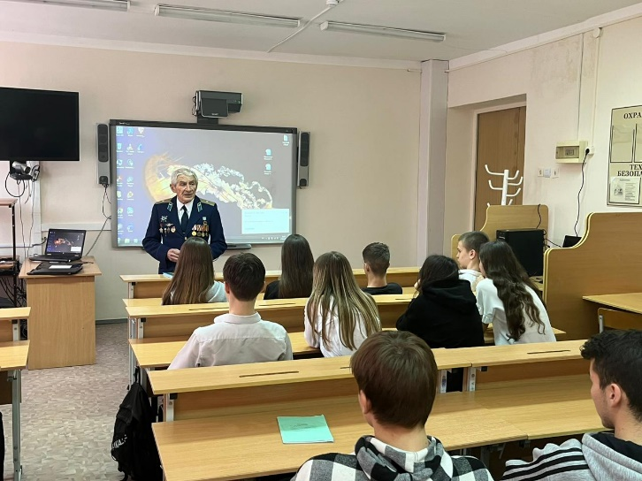

17 марта 2023 г., состоялась встреча учеников 9 "А" класса МБОУ СОШ № 9 (классный руководитель Пономарёва О.А.) с ветераном ВВС Горб Павлом Григорьевичем, который рассказал о профессии штурмана. Ребята узнали, что штурман прокладывает курс самолёта, следит за исправной работой навигационных приборов, рассчитывает время полета, и необходимое количество топлива на полёт. Помимо навигации, ведёт фотосъёмку, выполняет бомбометание и пуски ракет.

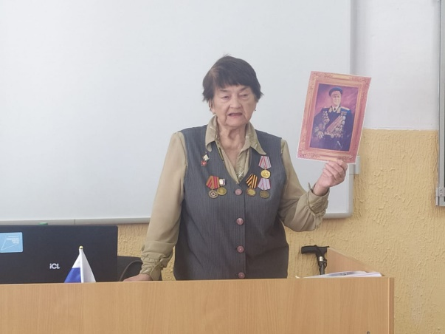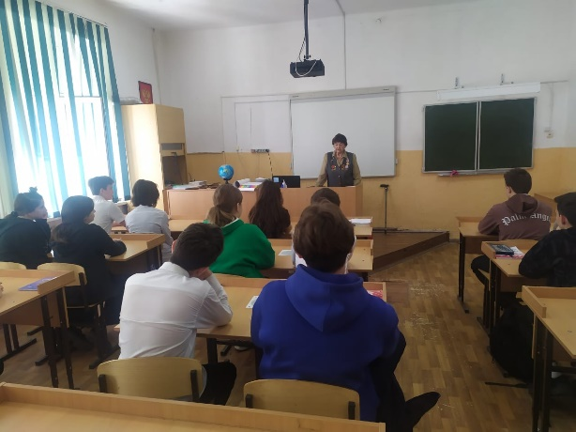

В Крымской МБОУ СОШ № 20 18 апреля 2023 года состоялась встреча учащихся 9 класса (классный руководитель Радченко Дмитрий Сергеевич) с Отличником просвещения РФ, членом общества историков - архивистов Жуковой Риммой Сергеевной на тему: "Воздушные бои на Кубани".
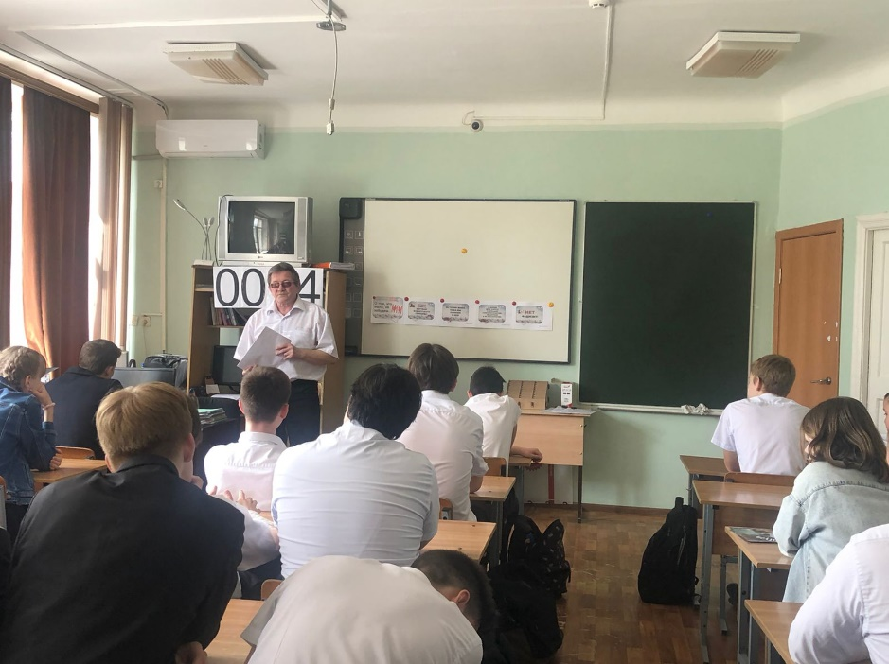

19 апреля 2023 г. Липин Александр Викентьевич, член Союза писателей РФ, член общества историков - архивистов, провел для учеников 9 класса МБОУ гимназии № 7 Час памяти на тему: "Злодеяния фашизма на территории Крымского района в 1942-1943 г.г.».

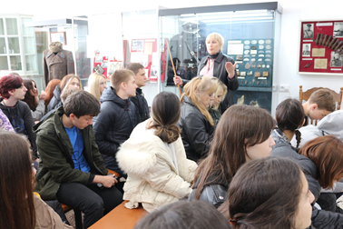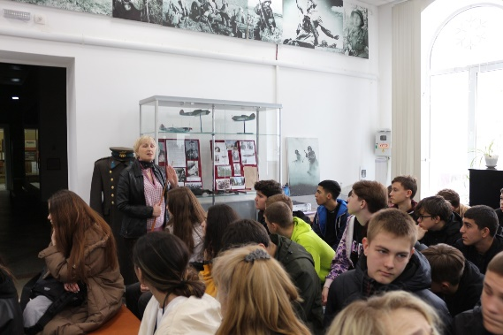

Корчинская Людмила Юрьевна, научный сотрудник Крымского краеведческого музея, член РОИА, 21 апреля 2023 года провела экскурсию для учащихся 8 «Е» класса МБОУ СОШ № 61 города Краснодара. Она познакомила с экспонатами выставки «Крылатая судьба», посвященной 80-летию освобождения станицы Крымской от немецко-фашистских захватчиков, летным вооружением, обмундированием и элементами костюмов летчиков, деталями самолетов, найденных поисковиками на местах боев, свидетельствующих о событиях того времени. Школьники узнали о подвигах Героев Советского Союза летчиков А.И. Покрышкина, В.И. Фадеева, Г.А. Речкалова, В.Н. Осипова и других, чьи имена навечно вписаны в историю воздушных сражений на Кубани.
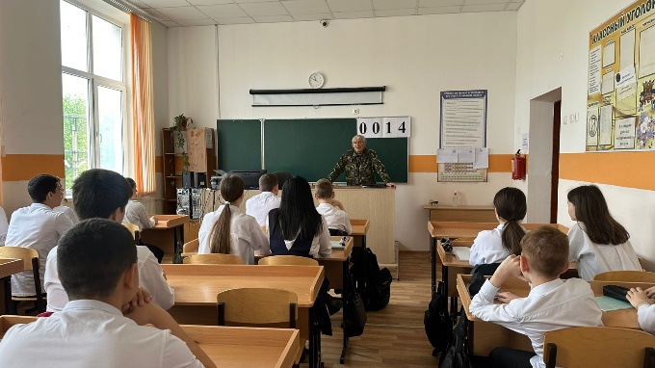

24 апреля 2023 года член общества историков-архивистов Горб Павел Григорьевич провёл встречу с учащимся МБОУ СОШ № 2, посвящённую началу крупнейшего воздушного сражения в небе Кубани в апреле 1943 года.

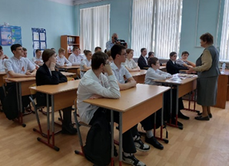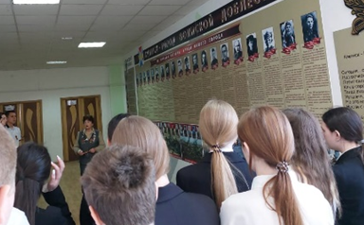

4 мая 2023 года, в МБОУ СОШ № 3, в день 80-летия освобождения города Крымска от немецко-фашистских захватчиков, Отличник просвещения России, Почётный гражданин города Крымска, член общества историков-архивистов Жукова Римма Сергеевна в 9 "А" классе провела урок мужества "Крымск-город воинской доблести". Затем состоялось открытие экспозиции, посвященной военной истории нашего города, на котором присутствовали обучающиеся и педагоги школы. Экспозиция и выступление Риммы Сергеевны вызвали глубокий интерес присутствующих.
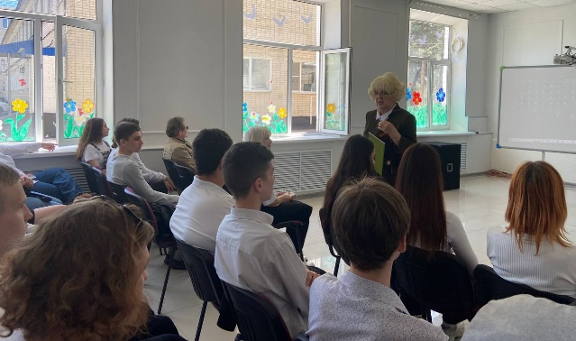
4 и 5 мая 2023 года Ященко Галина Адольфовна, заслуженный работник культуры Кубани, член общества историков - архивистов, выступила на мероприятии перед учащимися Крымского индустриально-строительного колледжа "На острие главного удара", посвященном 80-летию освобождения Крымска от немецко-фашистских захватчиков.

9 мая 2023 года Жукова Римма Сергеевна, член общества историков-архивистов, приняла участие в торжественном мероприятии, посвящённом Дню Победы в МБОУ СОШ № 20.

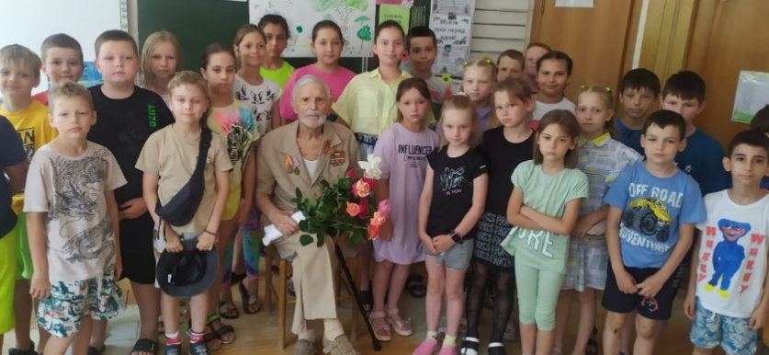
22 июня 2023 года, в День памяти и скорби, Венедиктов Лев Александрович, подполковник в отставке, ветеран Великой Отечественной войны, заместитель председателя Крымской местной организации историков - архивистов встретился с воспитанниками летнего лагеря "Ромашка" МБОУ гимназии № 7 города Крымска.

22 июня 2023 года в школьном лагере МБОУ СОШ № 3 города Крымска Жукова Римма Сергеевна, Отличник просвещения РФ, Почетный гражданин города Крымска, член общества историков - архивистов, провела час Памяти "Родина-мать зовёт!"

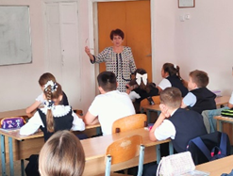
В сентябре 2023 года подведены итоги конкурса "Юный архивист": Дорошенко (Лабинск), Кравченко (Роговская) - 3 место, Терновский (Крымск) - 2 место, Сертификаты: Ковальчук (Лабинск), Новикова (Новопокровская). Диплом Фонд содействия правоохранительным органам 1 степени – Терновский (Крымск).

2 октября 2023 года в МБОУ гимназии № 7 прошли тематические мероприятия, посвященные 80-летию освобождения Краснодарского края от немецко-фашистских захватчиков. В 4"А" классе ветеран Военно-Воздушных сил России Горб Павел Григорьевич рассказал о подвигах советских летчиков дважды и трижды Героев Советского Союза в небе Кубани в 1943 году.

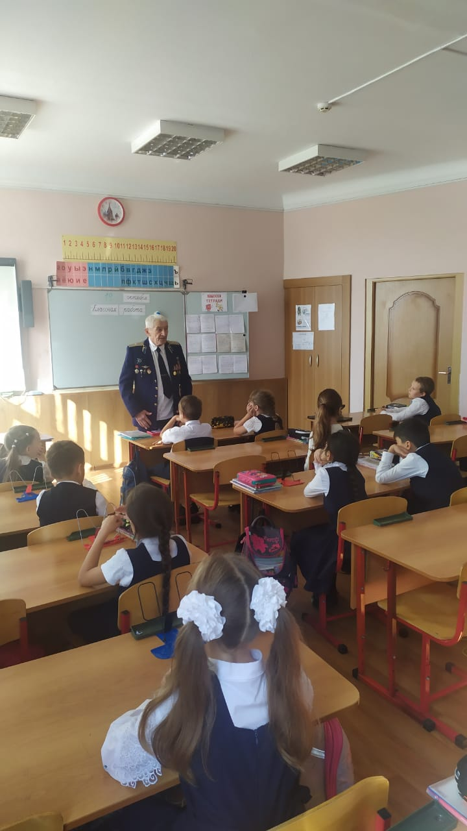

С учащимися 5 "Б" класса встретилась председатель Крымского местного отделения РОИА, заслуженный учитель России Терновская Лидия Федоровна. Ребята узнали о прошлом своего общеобразовательного учреждения, о героизме его учителей и выпускников в годы Великой Отечественной войны.
4 октября 2023 г. учащиеся 9 класса МБОУ гимназии № 7 посетили архив администрации муниципального образования Крымский район. Главный специалист архивного отдела, почетный работник воспитания и просвещения РФ Агиенко Светлана Александровна познакомила ребят с системой хранения документов, рассказала об особенностях архивной работы, показала уникальные документы и фотографии. Ребята передали архиву переписку с ветеранами Великой Отечественной войны, которую вели члены поисковой группы школы в 80-х годах ХХ в.

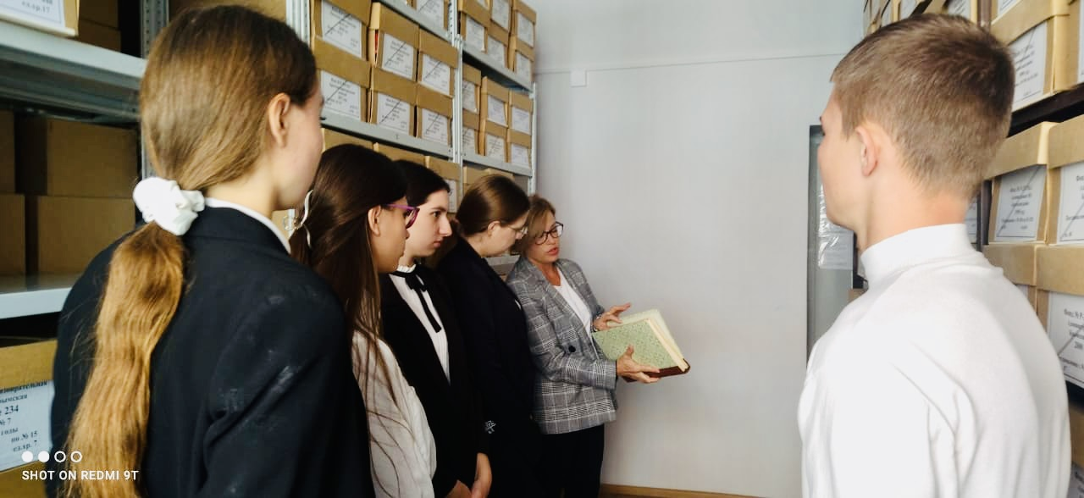

8 ноября 2023 года член общества историков – архивистов, майор в отставке Горб Павел Григорьевич встретился со студентами ГБПОУ КК "Крымский технический колледж" - членами военно-патриотического клуба "Школа мужества". Состоялся разговор о патриотизме, как важнейшей духовно - нравственной ценности, о священном долге защиты Отечества, значении исторической памяти. Ребята с интересом слушали о подвигах советских летчиков в небе Кубани в годы Великой Отечественной войны.

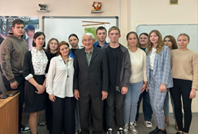

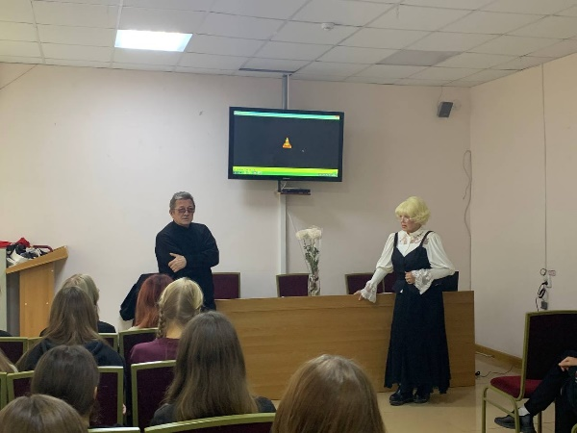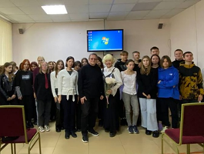

16 ноября 2023 года в ГБПОУ КК "Крымский технический колледж" прошло заседание военно-патриотического клуба "Школа мужества", в рамках которого состоялась встреча студентов с членами Крымского местного отделения историков- архивистов, членами Союза писателей России Ященко Галиной Адольфовной и Липиным Александром Викентьевичем. Тема встречи: "Из одного металла льют медаль за бой, медаль за труд". Встреча прошла на высоком эмоциональном уровне.

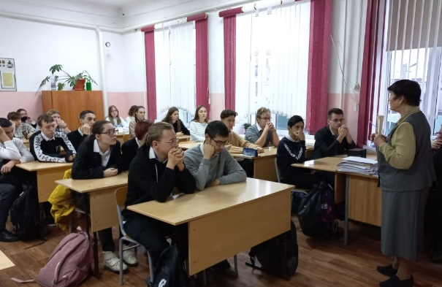

30 ноября 2023 года член общества историков - архивистов Римма Сергеевна Жукова для учащихся 10 - 11 классов Крымской МБОУ СОШ № 20 провела урок мужества "Маршал Победы", который был приурочен к 127 годовщине со дня рождения маршала, четырежды Героя Советского Союза Георгия Константиновича Жукова.
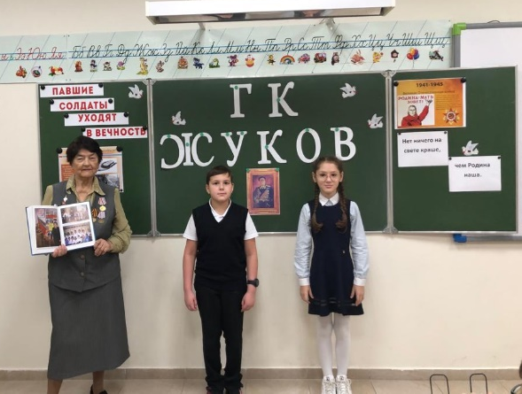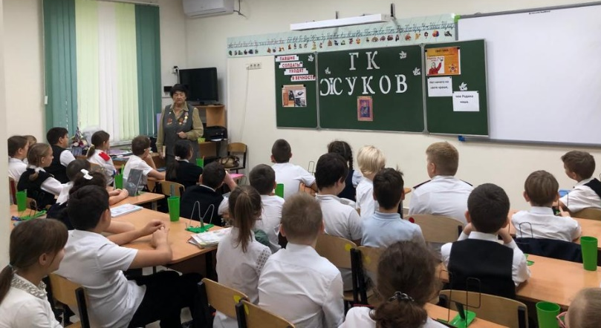

1 декабря 2023 года, в день рождения маршала, четырежды героя Советского Союза Жукова Г.К., член РОИА Жукова Римма Сергеевна побывала в МБОУ СОШ № 3 г. Крымска, которая носит имя великого полководца. Римма Сергеевна приняла участие в торжественной линейке учащихся, провела урок мужества "Маршал Победы».

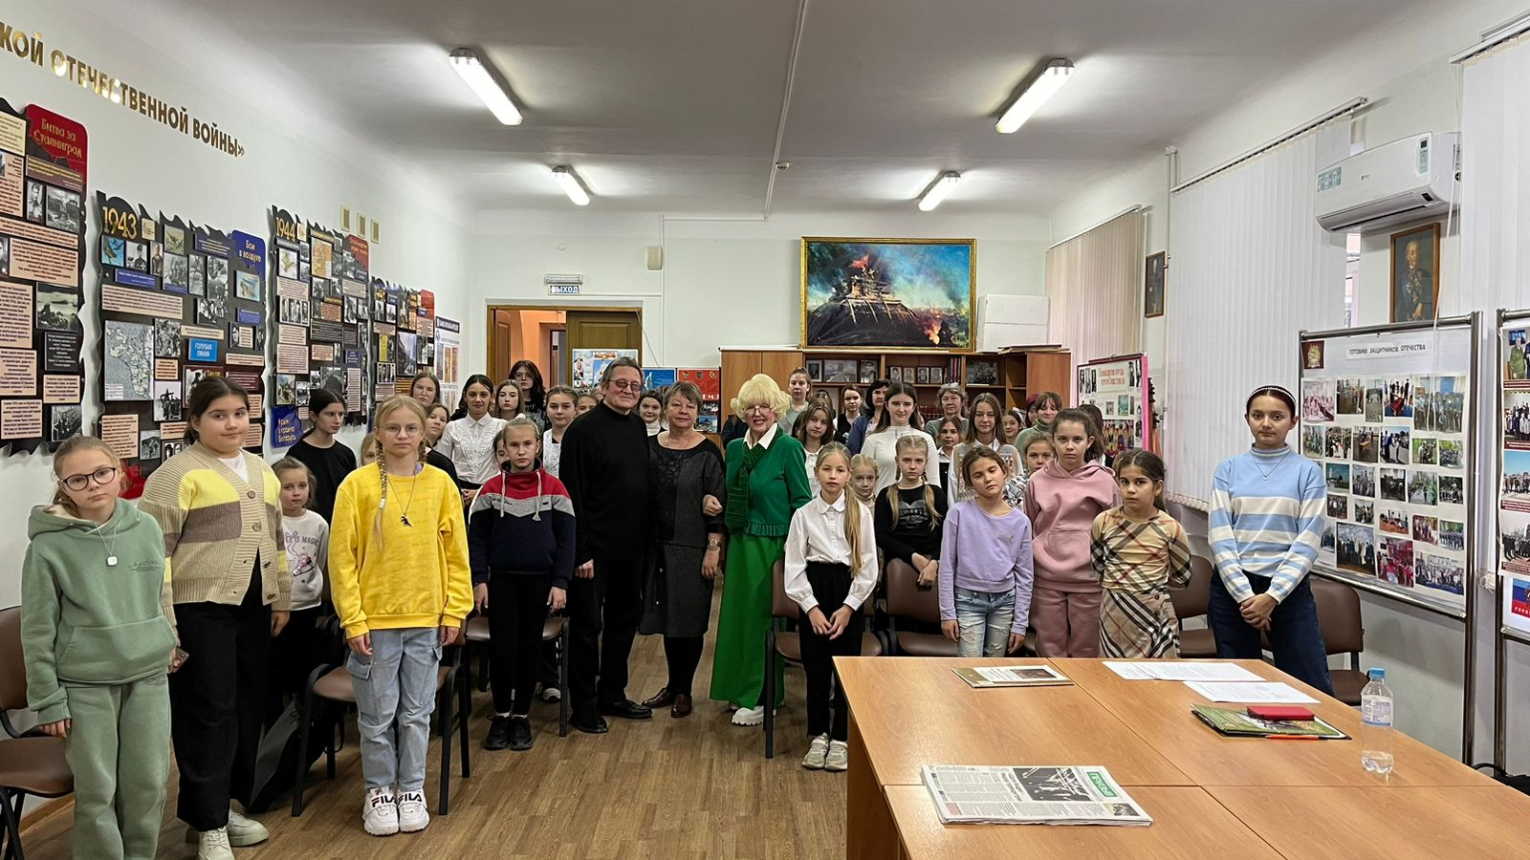

7 декабря 2023 года, в канун Дня героев Отечества, состоялась встреча членов общества историков - архивистов, членов Союза писателей России Ященко Галины Адольфовны и Липина Александра Викентьевича со старшеклассниками Крымской школы искусств на тему: "Пишу тебе, Герой". Ребята узнали о подвигах советских воинов и героев-земляков в годы Великой Отечественной войны, о героизме крымчан, находящихся в зоне СВО.
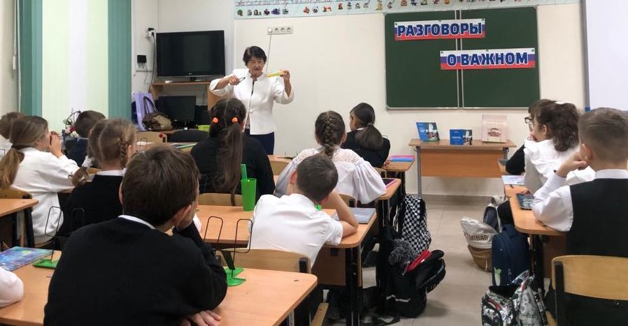

Дню Героев Отечества был посвящен «Разговор о важном» с учащимися МБОУ СОШ № 3 города Крымска, который провела краевед Жукова Римма Сергеевна 11 декабря 2023 года.

